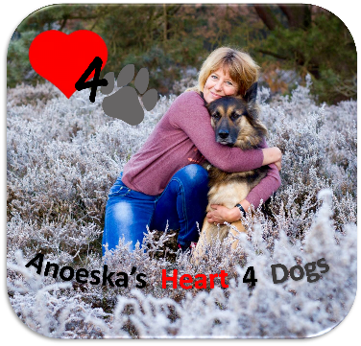
PUPPYTRAINING, UNIEKE LEUKE LESSEN, BIJ U THUIS
GROEPSLES VOOR SOCIALISATIE
HONDENTRAINING EN HULP BIJ GEDRAGSPROBLEMEN
ALLES MET LIEFDE VOOR DE HOND DUS POSITIEVE TRAINING
AANGEPAST AAN UW WENSEN EN BEHOEFTE
GEDIPLOMEERD GEDRAGSTHERAPEUT (28 JAAR ERVARING)
ANOESKA DATEMA 06 22746568 ZEVENHUIZEN
info@anoeskasheart4dogs.nl www.anoeskasheart4dogs.nl

